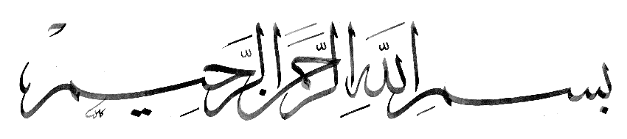

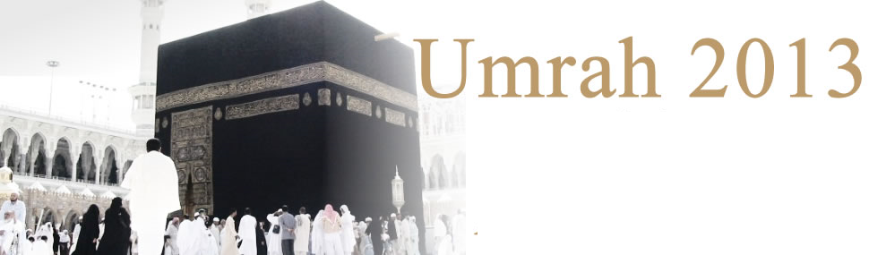

Hoe verricht je Umrah?

Het belang van de Umrah

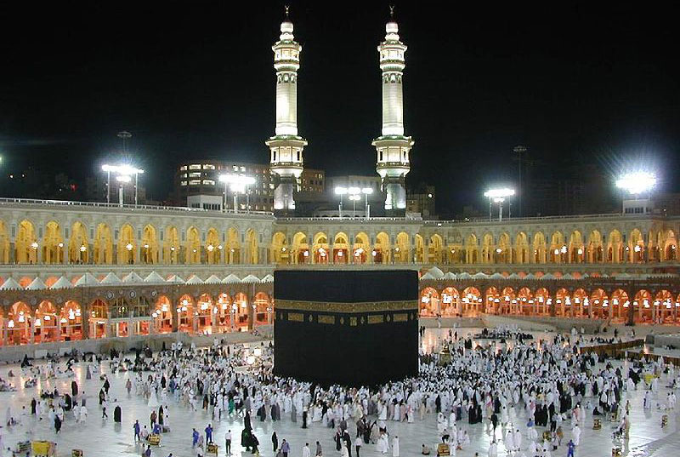

(2:196) Allah (SWT) zegt:

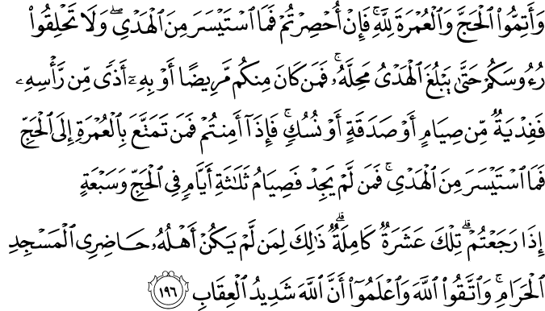

"En verricht de Hadj en de 'Oemrah voor Allah. En indien iemand dan verhinderd is, laat die dan een offerdier (slachten) dat makkelijk vinden is, en scheert jullie hoofden niet tot het offerdier zijn slachtplaats heeft bereikt. (Voor) wie van jullie ziek is of iets aan zijn hoofd heeft, dat hem last bezorgt (en waardoor scheren noodzakelijk is) is er Fidyah (een vervangende plicht): het vasten of het voeden (van armen) of het slachten van een offerdier. En wanneer jullie in veiligheid zijn en (het betreft) degene die de Hadj op de Tamattoe'-wijze verricht, laat hem dan offeren wat makkelijk te vinden is. Maar degene die niets vindt, (voor hem geldt) dan het vasten: drie dagen gedurende de Hadj en zeven (dagen) wanneer jullie teruggekeerd zijn, dat is tien bij elkaar. Dat geldt voor degenen wiens gezinsleden niet bij de Masjid al Haram (de Gewijde Moskee te Mekka) wonen. En vreest Allah en weet dat Allah hard is in de bestraffing."
(2:158) Allah (SWT) zegt:

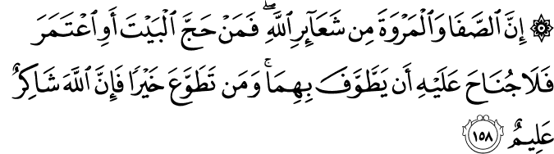

"Voorwaar, Shafa en Marwah behoren tot de van Allah gewijde Tekenen. Wie dan de Hadj of de Oemrah verricht naar het Huis (de Ka'bah): het is geen zonde als hij om beide (Shafa en Marwah) loopt (tijdens de Sa'iy). En wie vrijwillig goede daden verricht: voorwaar, Allah is Waarderend en Alwetend."
(5:97) Allah (SWT) zegt:

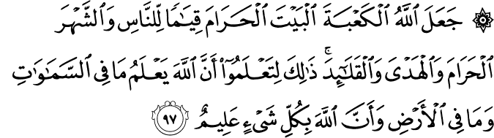

"Allah maakte de Ka'bah, het Gewijde Huis, als een plaats voor de mensen om te staan, en de Heilige Maand en de offerdieren en de halsbanden. Dit opdat jullie weten dat Allah weet wat er in de hemelen en op de aarde is en dat Allah Alwetend is over alle zaken."
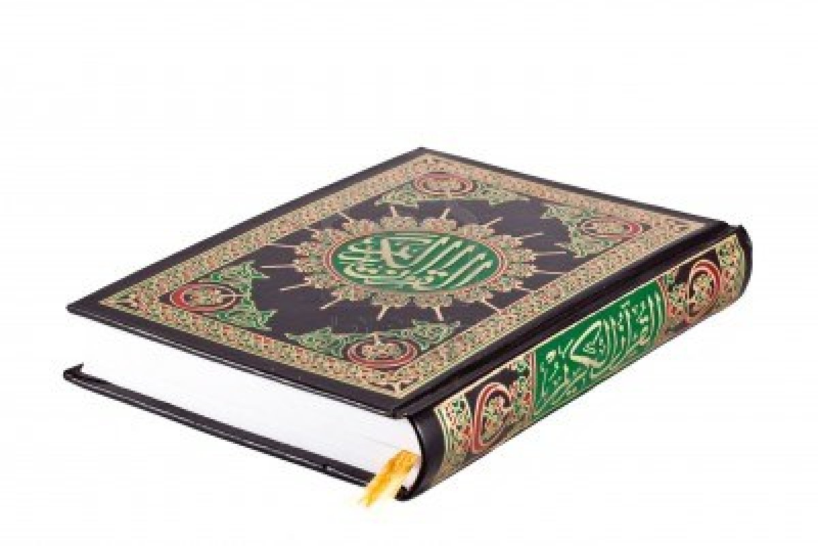

De voorbereiding voor de Umrah

Alle lof zij Allah

Een daad van aanbidding kan niet worden aanvaard, behalve als zij voldoet aan twee voorwaarden:

- Oprechtheid jegens Allah (SWT) alleen, dat wil zeggen, dat het wordt gedaan om het aangezicht van Allah en het hiernamaals te zoeken. En het wordt dus niet gedaan om te pronken, of om je reputatie te verbeteren ten opzichte van anderen of voor werelds gewin.

- Het volgen van de profeet (vrede en zegen van Allah zij met hem) in woord en daad. Het volgen van de profeet (vrede en zegen van Allah zij met hem) kan alleen worden bereikt door het kennen van zijn sunnah.

Dus degene die Allah wil aanbidden en een handeling van aanbidding verricht - Bijvoorbeeld: Hajj, Umrah of iets anders - moet de leer van de profeet leren (vrede en zegeningen van Allah zij met hem) die hem betreffen. zodat zijn handelingen in overeenstemming zijn met de Soennah.

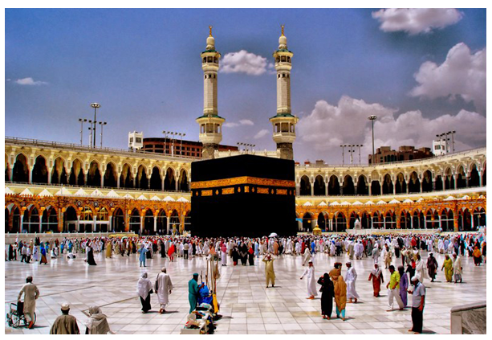

De Mikaat

Er zijn vijf plaatsen op enige afstand van de heilige stad Mekka, die pelgrims niet mogen oversteken voordat ze in staat van Ihraam zijn, indien zij zich voornemen om al Masjid al Haram binnen te treden voor Umrah of Hajj. Deze punten of stations worden Mikaats genoemd. Ze betreden voordat u Ihraam bent is het overtreden van een van de grenzen van Allah (SWT).

(2:229) Allah (SWT) zegt:
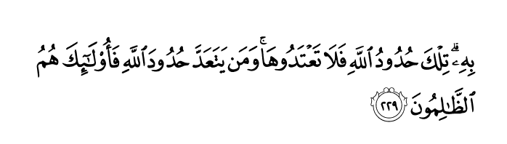
….Dat zijn de voorschriften van Allah, overtreedt die daarom niet. En degenen de voorschriften van Allah overtreden: diegenen zijn de onrechtplegers."

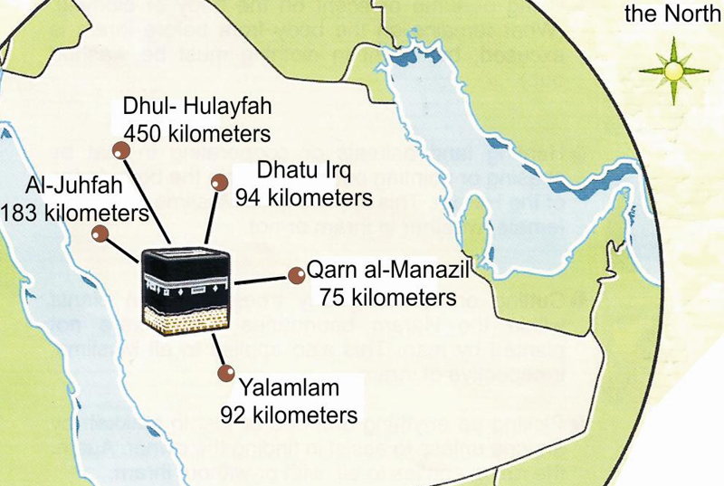

Dhu'l-Hulayfah: Deze Miqat is ongeveer 9 kilometer van Medina en ongeveer 450 kilometer van Mekka. Dhu’l-Hulayfah is de Miqat voor degenen die wonen in Medina en voor degenen die Mekka benaderen vanuit die richting.

Al-Juhfah: Deze Miqat is ongeveer 190 kilometer ten noordwesten van Mekka. Dit is de Miqat voor de mensen die uit de richting van Syrië, Palestina, Jordanië en Egypte komen.
Qarn al-Manazil: Deze Miqat is een heuvelachtig plaats ongeveer 90 kilometer ten oosten van Mekka. Dit is de Miqat voor de mensen van Nejd of voor degenen die afkomstig zijn uit die richting.

Dhatu Irq: Deze Miqat is ongeveer 85 kilometer naar de noordoostelijke kant van Mekka. Dit is de Miqat voor de mensen van Iran, Irak en voor hen die uit die richting komen.

Yalamlam: Deze Miqat is een heuvelachtig gebied op ongeveer 50 kilometer ten zuidoosten van Mekka. Dit is de Miqat voor de mensen van Jemen en anderen die uit die richting komen. Het is de Miqat voor veel van de pelgrims uit China, Japan, India, Pakistan die per schip komen.

De Ihraam

De Umrah bestaat uit vier punten, namelijk: Ihraam , rondgang om de heilige huis van allah (Tawaaf), Sa'iy tussen al-Safa en al-Marwah, en het scheren van het hoofd of het knippen van het haar.

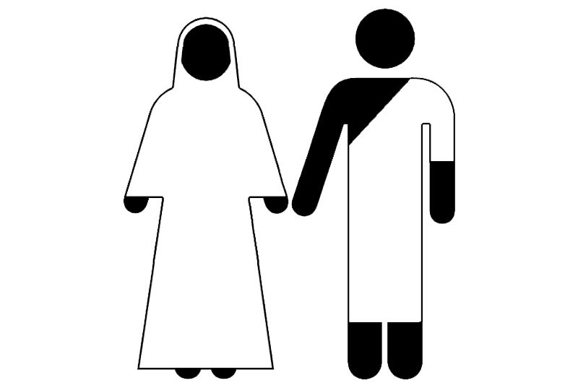

Ihraam

Ihraam betekent dat je de intentie uitspreekt bij het starten van de rituelen van de Hadj of Umrah.

Wanneer de pelgrim over zee of door de lucht komt, zal de gezagvoerder van de vliegtuig of schip aankondigen wanneer de Mikaat wordt benaderd en waar de pelgrims, ihraam uit moeten voeren. Het is toegestaan ​​voor de pelgrim om zijn ihraam kleding thuis in zijn eigen land aan te trekken.

Wanneer de pelgrim Ihraam wil gaan, zou hij zijn kleren moeten wisselen en de ghusl moeten doen net zoals de grote wassing wordt gedaan om zichzelf te reinigen van janaabah (onzuiverheid na bijvoorbeeld de geslachtsgemeenschap). En hij moet parfum opdoen wat voor hem op dat moment beschikbaar is, musk of wat dan ook, op zijn hoofd en baard. Het maakt niet uit of er sporen van dat parfum achterblijft nadat hij Ihraam binnen is getreden, vanwege de hadith die overgeleverd is in al-Saheehayn van 'Aisha (moge Allah tevreden met haar zijn) die zei: Toen de profeet (vrede en zegeningen van Allah zij met hem ) Ihraam wilde gaan, dan parfumeerde hij zichzelf met de beste parfum die hij kon vinden, en zag ik daarna glimmende sporen van dat musk op zijn hoofd en baard. Overgeleverd door al-Bukhari 271; Muslim 1190.

Vervolgens wordt er door de pelgrim na het doen van ghusl en het op doen van parfum, de Ihraam kleding aangetrokken:

Ihraam voor mannen
In het geval van mannen, is er een specifieke kledingstuk voor Ihraam, namelijk de "Izaar" (onderste kledingstuk) en "Rida3" (bovenste kledingstuk). Dit zijn twee stukken ongenaaide en schone witte lakens. Hij mag geen thobe (djellaba of gebedsjurk) of broek dragen of hoofddeksels en mantels of khufoof (leren slippers) op of om zijn lichaam hebben.

Ihraam voor vrouwen
Er is geen specifiek kledingstuk voor Ihraam in het geval van vrouwen, maar een vrouw kan dragen wat ze wil wat in de islamitische shar3iyah toelaatbaar is, behalve dat zij geen niqaab of handschoenen dragen. De niqaab is dat dat wordt gedragen over het gezicht, waarin een gat is voor de ogen. De handschoenen zijn dat dat wordt gedragen om de handen heen.

Na het aantrekken van ihraam kleding bidt men het verplichte gebed als het tijd ervoor is, anders kan men twee raka’ats bidden met de intentie van de sunnah gebed. Wanneer de pelgrim klaar is met bidden dient hij zich te wenden richting de qiblah en de ihraam uit te voeren.

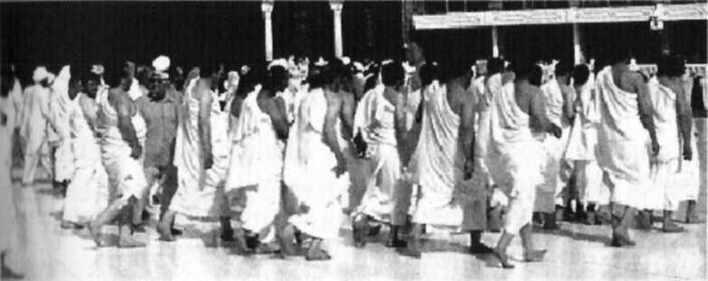
Umrah intentie en Talbiyah

Je verkleden in de Ihraam bij de Mikaat (grens), gevolgd door het uitspreken van de intentie (niyyah) om de 'Umrah te verrichten, en het daarna veelvuldig opzeggen van de Talbiyah Labaika Allahoemma (Hier ben ik, O Allah!) of Labaika Allahoemma bi ‘Umrah (Hier ben ik, O Allah voor de ‘Umrah!).

Vervolgens moet men de Talbiyah reciteren zoals de profeet (vrede en zegeningen van Allah zij met hem) deed. Zoals hieronder beschreven.
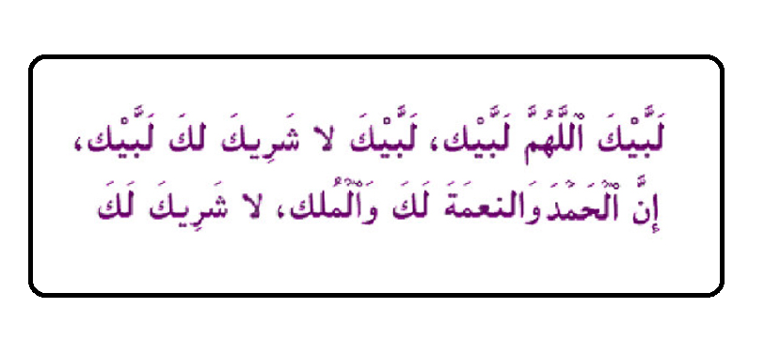
Vertaling van de bovenstaande talbiyah:
Hier ben ik, O Allah! Hier ben ik. Hier ben ik, u heeft geen deelgenoot, Hier ben ik! Voorwaar alle lof en zegeningen zijn van u, en alle heerschappij, u heeft geen deelgenoot.

De Talbiyah van de profeet (vrede en zegeningen van Allah zij met hem) omvatte ook de woorden: Labaika Ilaaha al-haqq (Hier ben ik, O god van de waarheid).

Mannen moeten hun stemmen verheffen als zij de Talbiyah zeggen, omdat de profeet (vrede en zegeningen van Allah zij met hem) zei: "Djibriel kwam naar me toe en vertelde me om mijn metgezellen en degenen die met mij zijn te vertellen om hun stem te verheffen wanneer zij de Talbiyah reciteren. Geclassificeerd als Sahih door al-Albaani in Sahih Abi Dawud, 1599.

Een vrouw moet op een zodanige wijze de Talbiyah reciteren dat degenen die naast haar zijn haar kunnen horen, tenzij er een man naast haar staat, die geen mahram van haar is, dan moet zij in dit geval in stilte reciteren.

De muhrim (persoon die in staat van Ihraam is) dient de Talbiyah veelvuldig te reciteren, vooral wanneer de omstandigheden en tijden veranderen, zoals bij het omhoog gaan naar een hoge plaats of naar beneden op een lage plaats, of wanneer de nacht of de dag begint.
Daarna dient men Allah te vragen voor zijn welbehagen en voor het paradijs, en je dient je toevlucht te zoeken tot zijn barmhartigheid tegen het Hellevuur.

De Talbiyah is voorgeschreven tijdens de 'Umrah vanaf het moment dat men ihraam is totdat men de Tawaaf begint. Als men met de Tawaaf begint dan moet men stoppen met het reciteren van de Talbiyah.

Het verrichten van Ghusl bij het betreden van Mekka. Wanneer je als pelgrim, Mekka nadert, moet men ghusl doen voordat men binnentreedt, indien mogelijk, omdat de profeet (vrede en zegeningen van Allah zij met hem) de ghusl verrichte toen hij Mekka binnen ging. Overgeleverd door Muslim 1259.

Verboden zaken tijdens de Ihraam

De pelgrim die Ihraam binnentreedt voor Hajj of Umrah heeft het volgende te doen:

- Men heeft zich te houden aan hetgeen Allah heeft bevolen aan religieuze wetten, zoals bidden op tijd in de massa (bijeenkomst van mensen, voor het aanbidden van Allah SWT).

- Men moet alles vermijden dat Allah verboden heeft betreft onzedelijkheid en immorele spraak en zonden, omdat Allah zegt (interpretatie van de betekenis): "Dus wie van plan is om Hajj uit te voeren (doelend op de Ihraam), dan mag hij geen geslachtsgemeenschap (met zijn vrouw hebben), noch zondigen, noch twisten tijdens de Hajj (Umrah)" (al -Baqarah 2:197).

- Men moet vermijden de moslims te hinderen in woorden of daden, op de heilige plaatsen en elders.

- Men dient alle dingen die verboden zijn te vermijden wanneer men in Ihraam is:

- Men mag niet iets knippen van zijn haar en nagels, maar het verwijderen van doornen en dergelijke is prima, zelfs als dat leidt tot een bloeding.

- Men mag geen parfum opdoen nadat je Ihraam bent gegaan, noch op het lichaam of op zijn kleding. Men mag ook niet wassen met geparfumeerde zeep. Maar als er sporen van parfum achter blijft van dat wat hij op had gedaan voordat men Ihraam ging, dan maakt dat niet uit.

- Hij mag niet jagen.

- Hij mag dan geen geslachtsgemeenschap hebben met zijn vrouw.

- Hij mag haar niet aanraken met verlangen of haar kussen, etc.

- hij mag geen huwelijksovereenkomst voor zichzelf aangaan of een huwelijk regelen voor iemand anders.

- Hij mag geen handschoenen dragen, maar de handen wikkelen met een stuk doek maakt niet uit.

Deze zeven verbodsbepalingen gelden zowel voor mannen en vrouwen.

Het volgende geldt alleen voor mannen:

- Mannen mogen niet hun hoofden bedekken met iets dat blijft op het hoofd, zoals bijvoorbeeld een gebedsmuts of een tulband. Hun hoofden schaduwen met paraplu’s of iets anders dat dit kan vervullen (boven het hoofd, wanneer zij zich verplaatsen van de ene plaats naar de andere), is wel toegestaan.

- Zij mogen geen shirts, tulbanden, gebedsmantels, broeken of leren slippers aan hebben, tenzij iemand geen Izaar (taille doek) kan vinden, in welk geval hij dan een broek kan dragen, en als hij geen sandalen kan vinden dan mag hij schoenen dragen.

- Zij mogen niets aantrekken dat verwant is aan het bovenstaande, zoals een thobe, mantels, hoeden, t-shirts en dergelijke.

- Het is toegestaan ​​voor mannen om sandalen, ringen, brillen en gehoorapparaten te dragen, en om horloges te dragen, en om geldriemen om te doen.

- Het is toegestaan ​​voor hen zich te wassen met ongeparfumeerd zeep.

Vrouwen dienen geen niqaab te dragen, dat is wat ze gebruiken om hun gezicht te bedekken, en die met gaten geknipt is voor de ogen. Ze dienen ook geen boerka te dragen.

De sunnah voor hen is om hun gezichten te ontbloten, tenzij de niet-mahram mannen het kunnen zien, in welk geval zij hun gezichten dienen te bedekken terwijl zij Ihraam zijn en op andere momenten.

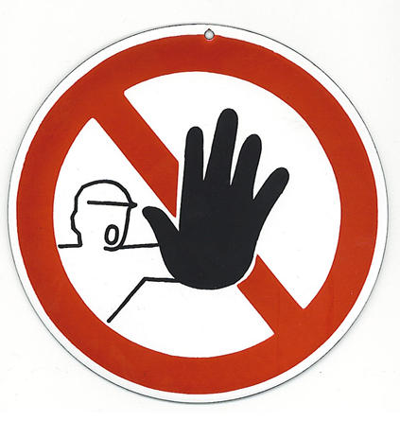

De Tawaaf

Indien u vervolgens de al-Masjid al-Haraam binnenkomt, moet u met uw rechtervoet eerst binnengaan, en vervolgens zeggen:

Transcriptie:

"A'oedhoe Billaah il-'Azeem wa bi wajhih il-Kareem wa bi sultaanih il-' Qadiem min al-Shaytaan il-rajeem. Bismillah wa'l-salaatu wa'l-salaam 'ala Rasul-Allah. Allahoemma aftah’lie abwaaba rah’matik”.

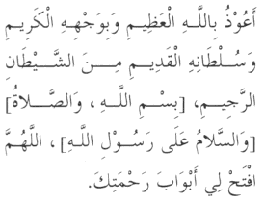

Betekenis Dua:

Ik zoek mijn toevlucht tegen de vervloekte Shaytaan bij Allah de Almachtige, bij Zijn Edele Gezicht en bij Zijn onophoudelijke Heerschappij. In de Naam van Allah en zegeningen en vrede zij met de Boodschapper van Allah. O Allah, open voor mij de deuren van Uw genade.

Vervolgens dien je naar de Zwarte Steen te gaan om de Tawaaf te beginnen. Men moet de steen met zijn rechterhand aanraken en vervolgens kussen, als men het niet kan kussen dan dien je het ​​aan te raken met de hand en vervolgens je hand te kussen. Als men het niet kan aanraken met de hand dan moet men zich met zijn ​​gezicht richten tot de steen en ernaar wijzen met zijn hand en zeggen: "Allaahoe akbar", maar men dient zijn hand vervolgens niet te kussen.

Er is een grote deugd in het aanraken van de Zwarte Steen, omdat de Profeet (vrede en zegeningen van Allah zij met hem) zei: "Allah zal de Zwarte Steen doen opheffen op de Dag der Opstanding en het zal twee ogen hebben waarmee het zal zien en een tong waarmee het zal spreken, en het zal getuigen voor allen die het aanraakte in oprechtheid. "Geclassificeerd als Sahih door al-Albaani in Sahih al-Targhib wa'l-Tarhib, 1144.

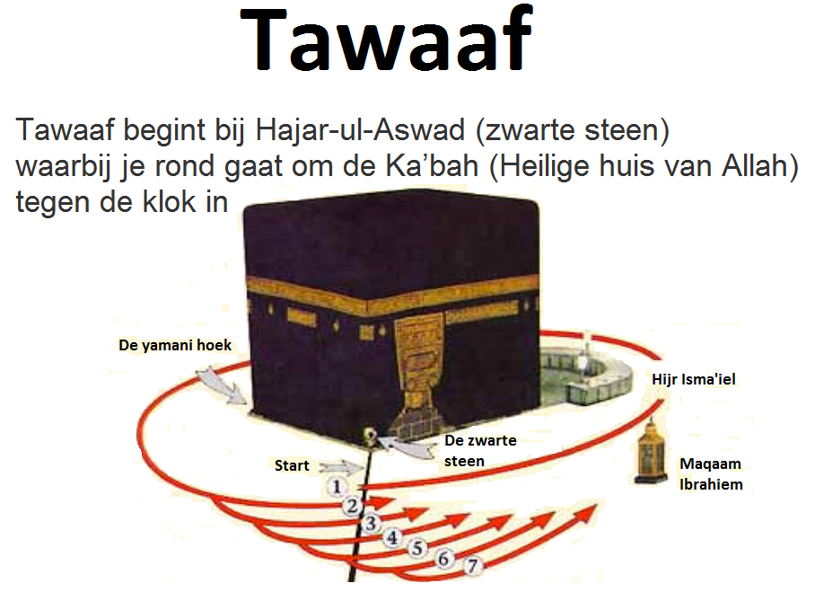

Het is beter om niet te verdringen (elkaar weg te duwen, ervoor te zorgen dat er voor sommigen geen plaats meer is) en hierdoor ergernis te veroorzaken onder de mensen of door hen te worden geërgerd, vanwege de hadith waarin de Profeet (vrede en zegeningen van Allah zij met hem) zei tegen Omar: “ O “ Omar, je bent een sterke man, deer dus niet de zwakken rond de Zwarte Steen. Als je hem wilt aanraken, raak hem dan aan als hij vrij is en zo niet, wendt jezelf naar hem (Zwarte Steen) en zeg takbeer. "Overgeleverd door Ahmad, 191 "; Geclassificeerd als qawiy door al-Albaani in Risaalat Manaasik al-Hajj wa'l-' Umrah, p. 21.

Vervolgens dient men zich te verplaatsen naar rechts, met de Ka'bah aan je linkerzijde, en wanneer je de Yemeni-hoek (al-Rukn al-Yamaani, dat is de derde hoek na de Zwarte Steen) bereikt dan dien je deze aan te raken, zonder het kussen van de hand of het zeggen van "Allaahoe akbar". Als men het niet aan kan raken dan moet je gaan, en dus niet andere mensen hinderen of er omheen cirkelen. Tussen de Yemeni-hoek en de Zwarte Steen moet men zeggen:

Transcriptie:

"Rabbanaa aatina fi'l-dunya hasanah wa fi'l-Aakhirah hasanah wa qinna 'adhaab Al-Naar”

رَبَّـنَا آتِنَا فِي الدُّنْيَا حَسَنَةً وَفِي الآخِرَةِ حَسَنَةً وَقِنَا عَذَابَ النَّارِ

Betekenis Dua:

(Onze Heer, geef ons in deze wereld het goede en in het Hiernamaals het goede en bescherm ons tegen de bestraffing van de Hel). "Overgeleverd door Aboe Dawoed en geclassificeerd als hasan door al-Albaani in Sahih Abi Dawud, 1666.
Elke keer als men de Zwarte Steen passeert, dan dien je jezelf te wenden naar hem (Zwarte Steen) en te zeggen: 'Allaahoe akbar', en in de rest van je Tawaaf kun je reciteren wat men wil van dhikr, Du'a en Qur'aan, omdat Tawaaf rond de Ka'bah is aangewezen voor het gedenken van Allah.

In Tawaaf moeten mannen twee dingen doen:
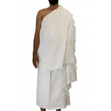
1 - Het blootleggen van de rechter schouder (idtibaa') vanaf het begin van de Tawaaf tot het einde. Dit wordt gedaan door het midden van de rida’ (bovenkleding) onder de rechter oksel te plaatsen en de uiteinde van de rida’ over de linkerschouder te plaatsen. Wanneer de pelgrim klaar is met de Tawaaf, dan moet hij zijn rida' terugzetten zoals het was voor de Tawaaf, omdat de rechter schouder alleen onbedekt is in de Tawaaf.
2 - Raml wordt alleen in de eerste drie rondjes verricht. Raml betekent snel stappen met korte stappen. In de laatste vier rondjes is er geen Raml, in plaats daarvan dient de pelgrim normaal te lopen.
Wanneer de pelgrim zijn zeven rondjes van de Tawaaf heeft voltooid, dan moet hij zijn rechter schouder bedekken en vervolgens zich wenden naar het station van Ibrahiem (Maqaam Ibraahiem) en het volgende te reciteren:

(2:125) Allah (SWT) zegt:

"En (gedenkt) toen Wij het Huis (de Ka'bah) tot een plaats van verzameling voor de mensheid maakten en een plaats van veiligheid. En neemt de standplaats van Ibraahiem tot een plaats voor de Salaat. En Wij legden de plicht op aan Ibraahiem en Isma'il: "Reinigt Mijn Huis voor degenen die de ommegang (Tawaaf) maken, voor hen die er de I'tikaf verrichten en voor hen die zich buigen en die knielen (de Salaat)".
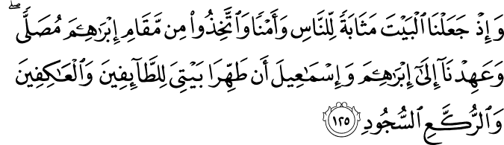

bijvoorbeeld twee rak'at na de Tawaaf van de Ka'bah in Mekka), "[al-Baqarah 2:125]
Dan dient hij bidden twee rak'ahs achter het station, in de eerste rak'ah na het reciteren van al-Faatihah moet hij reciteren Yaa ayyaha'l-kaafiroon (Soerat al-Kaafiroon 109) en in de tweede Qul Huwa Allaahu Ahad (Soerat al Ikhlaas-112). Toen hij dit gebed beëindigd moet hij naar de Zwarte Steen en aanraken als hij kan. Het is voorgeschreven om op dit punt alleen maar aanraken, als hij dat niet kan dan moet hij weggaan en niet verwijzen.

When the pilgrim has completed seven circuits of tawaaf, he should cover his right shoulder and then go to the Station of Ibraaheem (Maqaam Ibraaheem) and recite the words (interpretation of the meaning):

“And take you (people) the Maqaam (place) of Ibraaheem (Abraham) [or the stone on which Ibraaheem (Abraham) stood while he was building the Ka‘bah] as a place of prayer (for some of your prayers, e.g. two Rak‘at after the Tawaaf of the Ka‘bah at Makkah),” [al-Baqarah 2:125]

Then he should pray two rak’ahs behind the Station; in the first rak’ah after reciting al-Faatihah he should recite Yaa ayyaha’l-kaafiroon (Soorat al-Kaafiroon 109) and in the second Qul Huwa Allaahu ahad (Soorat al-Ikhlaas 112). Then when he has finished this prayer he should go to the Black Stone and touch it if he can. It is prescribed at this point to touch it only; if he cannot do that then he should go away and not point to it.

Wat is: Umrah?
Umrah is de kleine Hadj of bedevaart naar Mekka.
Deze bestaat uit intentie, Ihram, talbiyah, Tawaaf, sa'y en knippen van het hoofdhaar.

De volgende punten zijn essentiële onderdelen van de Umrah:
1. Je verkleden in de Ihraam bij Miqat (grens), gevolgd door het uitspreken van de intentie (niyyah) om de 'Umrah te verrichten, en het daarna veelvuldig opzeggen van de Talbiyah. “Labaika Allahoemma’’
2. De Tawaaf, om de Ka’bah, gevolgd door twee rakat sunnah gebed, en het drinken van het water van Zamzam.
3. Het verrichten van de Sa`y
4. De Halq (scheren van het hoofd) of Taqsir (kortknippen van het hoofdhaar), gevolgd door het zich verkleden in normale kleding.

